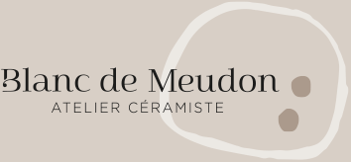
Bulletin d’inscription aux stages – 2022-2023
Nom :
Prénom :
Adresse :
Téléphone :
Adresse Email :

STAGES
 INITIATION MODELAGE 2h30 : 60 € Jour/Horaire :

  INITIATION MODELAGE 5h : 110 euros Jour/Horaire :

   STAGE TOURNAGE 12h (2x 6h) : 230 euros Jour/Horaire :

Merci de lire attentivement :

- Les inscriptions aux stages sont nominatives et les absences sont non déductibles, sauf en cas de force majeure.
- Le créneau horaire choisi vous sera réservé.
- L’élève est responsable du nettoyage et du rangement du matériel qu’il a utilisé pendant le stage. Ce rangement se fait 15 minutes aprés la fin des séances.
- L’élève s’engage à ne pas toucher les pièces qui ne lui appartiennent pas, qu’elles soient en cours de travail ou finalisées.
- J’autorise l’utilisation de mon image : OUI - NON
- L’atelier se réserve le droit d’utiliser l’image des pièces réalisées sur les supports de communication de l’atelier.

.

Fait à ………………………………………, le ………………………...................................

Lu et approuvé. Signature

Règlement par : Espèces, CB, Chèque (à l’ordre de ATELIER BLANC DE MEUDON) ou virement bancaire à

ATELIER BLANC DE MEUDON –Banque Postale Pro-
IBAN FR 46 2004 1010 1254 6765 4T03 325 // BIC : PSSTFRPPSCE

